Martes
17
de Noviembre

6° de Primaria
Lengua Materna

Definición y características del reportaje

Aprendizaje esperado: Identifica las características generales de los reportajes y su función para integrar información sobre un tema.

Énfasis: Identificar las propiedades del lenguaje en diversas situaciones comunicativas: Definición de reportaje.Características generales – Funciones - Estructura.
Valorar la diversidad lingüística y cultural de México: - Lectura de reportaje sobre población mexicana y análisis de la información que presenta.

¿Qué vamos a aprender?

Aprenderás a identificar las características generales de los reportajes y su función para integrar información sobre un tema.

Para explorar más sobre el tema, puedes consultar el libro de texto de Español de 6º, se explica el tema a partir de la página 42:
https://libros.conaliteg.gob.mx/20/P6ESA.htm#page/42

¿Qué hacemos?

Iniciarás con el bloque II y con tu práctica social del lenguaje número 4 de la página 42 a la 57: Escribirás un reportaje sobre tu localidad. Prepara tu libro de texto,cuaderno y algo para tomar nota.

Ubícate en la página 42 de tu libro de texto y lee el propósito de la práctica social del lenguaje: Escribir un reportaje sobre tu localidad.

Pasa a la página 43 ¿Por qué consideras que la niña de la ilustración de tu libro está frente a un puesto de revistas?

https://libros.conaliteg.gob.mx/20/P6ESA.htm#page/43

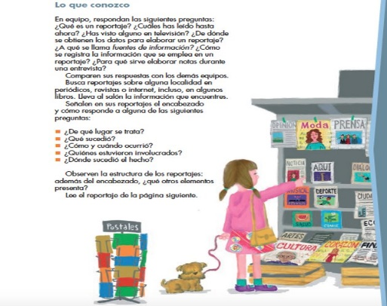

El objetivo principal de un reportaje es informar de forma extensa, completa y detallada sobre un asunto o cuestión que es de particular interés para un público específico. Observa el mapa del reportaje.

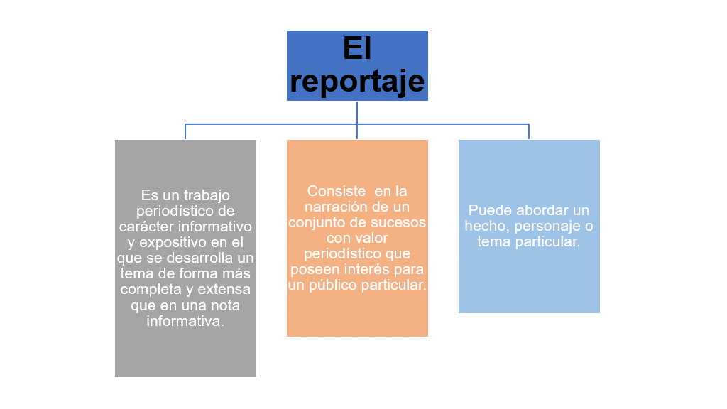

La búsqueda de información es algo importante que estarás haciendo, es una herramienta fundamentales para tu aprendizaje.Planea tu reportaje por pasos y verás que será un trabajo muy útil para los demás. Consultarás diversas fuentes, pero primero identificarás cuántas y cuáles.

Generalmente el reportaje es elaborado por un periodista sobre un hecho o cualquier tema y se publica en la prensa escrita o se emite por televisión, radio e internet; el texto suele ir acompañado de imágenes y fotos, entre otros recursos.

Los reportajes son más largos y completos que la simple nota informativa y muchas veces vienen acompañados de entrevistas. Al igual que en el género nota informativa, en el reportaje,con mayor razón,se requiere contrastar varias fuentes: entre más fuentes se consulten, mayor objetividad y riqueza podrá ganar el trabajo periodístico.

Según algunas convenciones, el número mínimo de fuentes consultadas para elaborar una nota informativa es de tres; para el reportaje se consultan cuatro como mínimo.

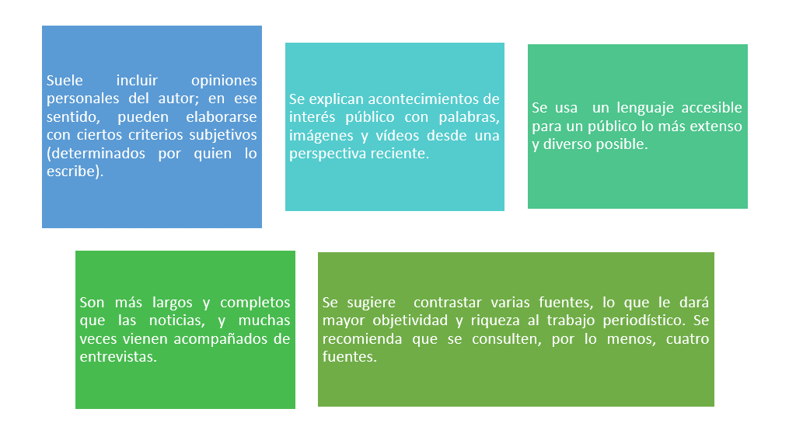

Los reportajes son publicados en un medio de comunicación, como la prensa escrita, la radio, la televisión y el internet. Cuándo regreses a las aulas, podrás presentar el tuyo en el periódico escolar o periódico mural.

Los tipos de reportajes son los siguientes:

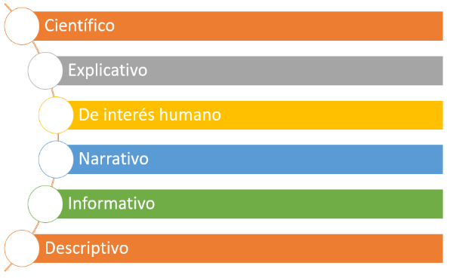

Científico: Destaca los avances y descubrimientos científicos más recientes; por ejemplo, los reportajes médicos, ecológicos, astronómicos, bioéticos o económicos.

Explicativo: Profundiza en hechos de trascendencia para la opinión pública y posee un fondo predominantemente noticioso, aunque detalla las causas y efectos de la noticia.

De interés humano: Se centra en una persona o en una colectividad, dando relevancia a su vida o a un aspecto de su vida.

Narrativo: Es muy parecido a una crónica; este tipo de reportaje nos va describiendo y hablando sobre el suceso como si fuese una historia o relato.

Informativo: Su propósito es informar sobre algún acontecimiento o personaje relevante para algún sector de la población. El reportero puede hacer gala de su estilo, libertad expositiva y creatividad.

Descriptivo: Mediante esta clase de reportaje, el reportero busca mostrarle al lector un asunto específico a profundidad. La descripción en el reportaje requiere de una enorme capacidad de observación por parte del reportero.

En las redes sociales se comparten muchos reportajes, pero para confiar en ellos, debes revisar principalmente las fuentes, autor, fecha de su publicación y medio que lo publicó, ya que puedes encontrar información falsa y que no se sustenta en una investigación seria.

Recuerda que el reportero emite su punto de vista desde una posición subjetiva, por lo que, al elaborar su reportaje, muestra su posición frente los hechos, la cual no puede ser juzgada como “correcta o incorrecta”.

El Reto de Hoy:

Busca en diferentes medios algún reportaje que sea de tu interés y trata de identificar de qué tipo de reportaje se trata.

Si en tu casa hay libros relacionados con el tema, consúltalos. Así podrás saber más. Si no cuentas con estos materiales no te preocupes. En cualquier caso, platica con tu familia sobre lo que aprendiste, seguro les parecerá interesante.

¡Buen trabajo!

Gracias por tu esfuerzo.

Para saber más:
Lecturas
https://libros.conaliteg.gob.mx/20/P6ESA.htm

